Задание №1

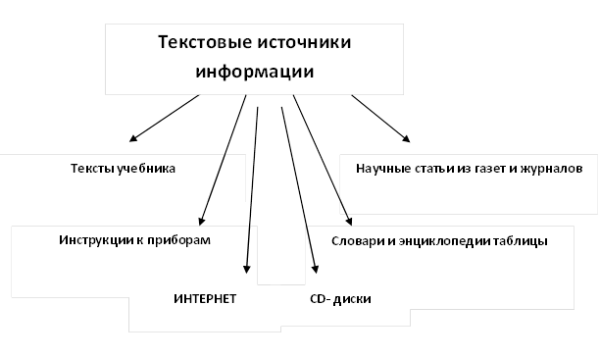
Деятельность учащихся и учителя при работе с текстовым источником информации
Этапы урока | Источник информации | Деятельность учащихся | Деятельность учителя
Актуализация знаний | Учебник,  статьи из журналов,  словарь юного физика,  обучающие программы, интерактивный учебник | Работа с основными компонентами;  смысловое чтение;  смысловой анализ текста;  составление плана текста;  поиск ответов на вопросы к тексту. | При помощи вопросов актуализирует знания учащихся по предстоящей теме урока.  Ставит цели и задачи урока.
Закрепление материала | статьи из журналов,  обучающие программы, интерактивный учебник | Выявление в тексте структурных элементов;  установление причинно-следственных связей;  выделение объектов для обобщения; | Обеспечивает учащихся источниками информации и заданиями.  Организует обсуждение, анализ информации.
Домашнее задание | Научно-популярная литература;  Статьи из журналов;  Энциклопедии;  словари;  Интернет;  CD-диски; | Поиск информации по заданной теме;  анализ информации.  Хранение: создание личного портфолио.  Подготовка: информационной справки,  библиографического описания,  сообщения,  презентации.  Написание:  реферата;  аннотации;  рецензии. | Задаёт домашнее задание с учётом интересов и способностей учащихся.

Задание №2.
«Виды заданий, методы и приемы, направленные на формирование информационных умений школьников на уроках математики»
Информационный блок | умение | Виды заданий для учащихся | Методы и приёмы
1.Текст | Создание вторичной информации | - составить структурный конспект параграфа или его части;  - составить тезисы;  -Составить план(простой, сложный);  - составить список вопросов сформулированных таким образом, что на часть из них учащиеся не найдут прямого ответа в тексте: | -Таксономия Блума,  - РКМЧП  - СДО,  Инсерт (чтение с остановками)  Интеллект - карта
2.Таблица(информация, представленная в свернутом виде) | Максимально разворачивать информацию и преобразовывать ее. | - анализ таблицы;  -решение задач;  - составление своих задач. | 1.Как называется таблица?  2.Что представлено в таблице?  3.В каких единицах измеряются табличные данные?  4.Какую закономерность (закономерности) Вы наблюдаете?  5. Предложите свое объяснение выявленной закономерности  6. Есть ли исключения и с чем они связаны?  7. Какое практическое значение имеют данные таблицы?
Схемы, чертежи, рисунки | Переводит простую информацию из формализованного (символьного) представление в текстовое числовое,  табличное и наоборот | 1.Схема какого соединения, эксперимента, явления и т.д. представлена в тексте?  2.Опишите каждый объект данной схемы  2.Соотнесите условные обозначения с ранее известными и выявите неизвестный объект  3.Найдите описание нового объекта в учебнике.  4.Найдите неточности в предложенной схеме, (рисунке, чертеже) и устраните их, если это возможно.  Соберите предложенную схему для эксперимента, если это необходимо.  5. Снимите показания с измерительных приборов, предварительно определив цену деления.(Используйте СИ)  6.Составьте задачу по полученным данным, по чертежу, рисунку.  7.Расчитайте искомую величину и проверьте единицы измерения  8.Что произойдет, если поменять объекты местами(например вольтметр и амперметр)  9.Результаты опыта занесите в таблицу и постройте график зависимости. | -Анализ- умение расчленить рисунок, схему, чертеж на составляющие  -понимание назначения каждого объекта схемы, рисунка, чертежа.  -выявление неизвестного объекта  -умение сопоставлять, находить неточности, погрешности  -навыки обращения с оборудованием, соблюдение т.б.
Графики | Переводит информацию из графического представления в текстовое, числовое и наоборот | 1.Какие величины заданы на координатных осях?  2.В каких единицах измеряются данные величины?  3.Какова цена деления осей?  4.В какой зависимости находятся данные величины? Запишите уравнение этой зависимости.  5.Назовите на каких участках скорость тела не менялась(росла, уменьшалась)?  6.Какой вид движения на данном графике? | -логические методы познания: анализ, синтез, сравнение, обобщение, ограничение;  -чтение графиков;  -извлечение числовой информации  -нахождение неизвестной величины  -построение графиков в других координатных осях.  -составление вопросов;

Задание №3
Формирование информационных умений у учащихся на уроках физики

Класс  Вид умения | 7 класс | 8 класс | 9 класс | 10 класс | 11 класс
Поиск информации | Поиск и отбор информации в учебных и справочных пособиях, словарях и других источниках | Поиск и отбор информации в учебных и справочных пособиях, словарях | Поиск и отбор информации в учебных и справочных пособиях, словарях-  + компьютерная грамотность; | Поиск и отбор информации в учебных и справочных пособиях, словарях  + умение пользоваться СМИ, ресурсами Интернета; | Поиск и отбор информации в учебных и справочных пособиях, словарях  + умение пользоваться СМИ, ресурсами Интернета;
Обработка | составление плана, составление логической цепочки, составление по тексту таблицы, схемы; | составление тезисного плана, выводов, одного вида в другой (текст в таблицу, карту в текст и т.п.), | составление конспекта текста или тезисов выступления;  Составление рецензий, аннотации. | Составление рецензий, аннотации.  Сопоставление двух текстов учебника | Составление рецензий, аннотации.  Сопоставление двух текстов учебника
Представление | Создавать тексты разных типов (описательные, объяснительные). | использовать различные виды моделирования, исходя из учебной задачи. | Создание собственной информации и её представление в соответствии с учебными задачами; | Создание вторичных текстов  ( сжатии текста и последующей переработке информации  путем ее трансформации) | Создание вторичных текстов  ( сжатии текста и последующей переработке информации  путем ее трансформации)

